2018 学年第一学期浙江七彩阳光联盟第二次联考



高三年级 物理试题

考生须知：

1.本卷分选择题部分与非选择题两部分，共 8 页，满分 100 分，考试时间 90 分钟；

2.答题前，在答题卷指定区域填写班级、姓名、考场号、座位号及准考证号并填涂相应数字；

3.所有答案必须写在答题纸上，写在试卷上无效；

4.考试结束后，只需上交答题卷。

5.可能用到的相关参数：重力加速度 *g* 取 10m/s2。

选择题部分

一、选择题（本题共 13 小题，每小题 3 分，共 39 分。每小题列出的四个备选项中只有一个是符合 题目要求的，不选、多选、错选均不得分）

1．下列物理量中属于矢量的是

A．电流 B．电场强度 C．磁通量 D．路程

2．用国际单位制的基本单位表示万有引力常量的单位，下列符合要求的是

A． N ⋅ m2 / kg2 B． m3 / kg ⋅ s2 C． kg ⋅ m3 / A2 ⋅ s4 D． kg ⋅ s2 / m3

3．下列说法符合史实的是

A．库仑最早测定了元电荷的数值

B．法拉第引入了场的概念，并提出用电场线描述电场

C．奥斯特发现电流周围存在磁场，并提出分子电流假说解释磁现象 D．牛顿被誉为是第一个“称出”地球质量的科学家

4．北京时间 6 月 23 日凌晨，2018 年国际田联世界挑战赛马德里站如期举行。如图所示，苏炳添在 百米大战中，以 9.91s 获得冠军，再次平了亚洲记录，成为当之无愧的“亚洲第一飞人”。据悉 苏炳添的起跑反应时间是 0.138s，也是所有选手中最快的一个。下列说法正确的是

A．苏炳添的起跑反应时间 0.138s，指的是时刻

B．在研究苏炳添的起跑技术动作时可以将他看作质点 C．苏炳添这次比赛的平均速度大小约为 10.09 m/s D．以其他运动员为参照物，苏炳添总是静止的

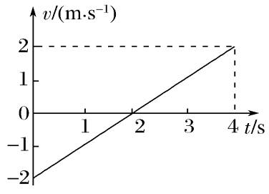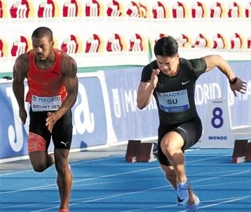

第 4 题图

第 5 题图

5．图示是某质量为 1kg 物体做直线运动的 *v*-*t* 图象，下列判断正确的是

A．物体始终向同一方向运动

B．第 4s 末的速度大于初速度

C．4 s 内位移为 0，而通过的路程为 4 m

D．物体所受合外力大小为 1N，方向与初速度方向相同

6．如图所示，网球运动员发球时以某一速度将球水平击出，网球飞行一段时间后落地。若不计空气 阻力，则

A．初速度越大，球在空中飞行的时间越长 B．下落过程中球处于超重状态

C．下落过程中重力对球做功的功率不变

D．下落过程中相同时间内的球速度的变化相同

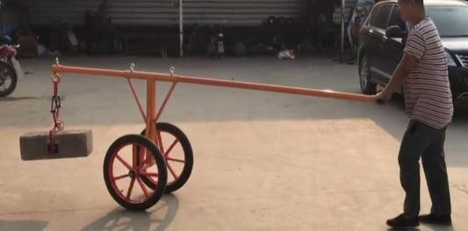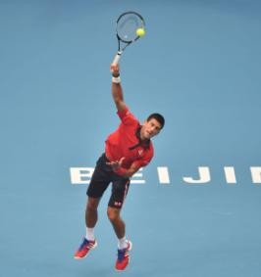

第 6 题图

第 7 题图

7．如图所示为建筑工地上搬运石板用的“夹钳”，工人夹住石板沿直线匀速前进过程中，下列判断 正确的是

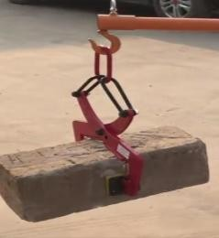

A．石板受到 4 个力的作用

B．夹钳对石板的作用力的合力竖直向上 C．夹钳夹的越紧，石板受的摩擦力越大 D．前进的速度越快，石板受的摩擦力越大

8．如图所示，*A*、*B* 为小区门口自动升降杆上的两点，*A* 在杆的

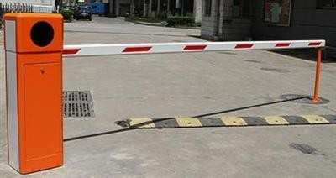

顶端，*B* 在杆的中点处。杆从水平位置匀速转至竖直位置的 过程，下列判断正确的是

A．*A*、*B* 两点线速度大小之比 1：2 B．*A*、*B* 两点角速度大小之比 1：2 C．*A*、*B* 两点向心加速度大小之比 1：2 D．*A*、*B* 两点向心加速度的方向相同

B A

第 8 题图

9．如图所示，金属棒 *AC* 用绝缘轻绳悬挂在磁感应强度大小为 *B*、方向垂直于纸面向里的匀强磁场 中，*P* 为金属棒上方某点，下列判断正确的是

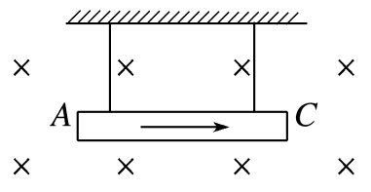

A．通入 *A*→*C* 方向的电流时，并改变磁场的大小，可使细绳

上张力为零 *P*·

B．通入 *C*→*A* 方向的电流时，磁场方向不变，可使细绳上张

力为零

C．通入 *A*→*C* 方向的电流时，使 *P* 点的磁感应强度变大

D．通入 *C*→*A* 方向的电流时，使 *P* 点的磁感应强度不变 第 9 题图

10．已知地球半径为 6400km，某飞船在赤道上空近地轨道上环绕地球飞行，在飞船中的宇航员 24

小时内看到“日出”的次数约为

A．1 B．8 C．16 D．24

11．家电待机耗电问题常常被市民所忽略。技术人员研究发现居民电视机待机功耗约为 10W/台。据 统计，杭州市的常住人口约 900 万人，若电视机平均每户家庭 2 台，杭州地区每年因电视机待 机耗电量最接近的是

A．3×106 度 B．1×107 度 C．4×108 度 D．2×1012 度

12．如图所示，真空中 *a*、*b*、*c*、*d* 四点共线且等间距，*a* 点固定一点电荷＋*Q*，*d* 点固定一点电荷－

*Q*。下列判断正确的是

A．*b*、*c* 两点电场强度的方向相反 B．*b*、*c* 两点电场强度的大小相等

C．*c* 点电势比 *b* 点电势高 D．另取一正电荷从 *b* 点移到 *c* 点，电势能增加

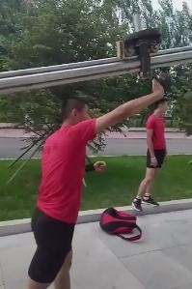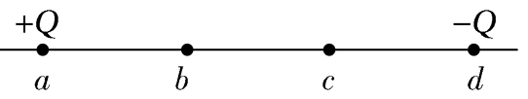

第 12 题图

30°

图 1 图 2

第 13 题图

13．如图 1 为某体校的铅球训练装置，图 2 是示意图。假设运动员以 6m/s 速度将铅球从倾角为 30° 的轨道底端推出，当铅球向上滑到某一位置时，其动能减少了 72J，机械能减少了 12J，已知铅 球（包括其中的上挂设备）质量为 12kg，滑动过程中阻力大小恒定，则下列判断正确的是 A．铅球上滑过程中减少的动能全部转化为重力势能

B．铅球向上运动的加速度大小为 4m/s2 C．铅球返回底端时的动能为 144J

D．运动员每推一次消耗的能量至少为 60J

二、选择题II(本题共3小题，每小题2分，共6分。每小题列出的四个备选项中至少有一个是符合题目要求的。全部选对的得2分，选对但不全的得1分，有选错的得0分)

14．【加试题】振幅分别为*A*1 和*A*2 的两相干简谐横波相遇，下列说法正确的是

A．波峰与波峰相遇处的质点，其振幅为 A1+A2

B．波峰与波谷相遇处的质点，其振幅为 A1－A2

C．波峰与波谷相遇处的质点，其位移总是小于波峰与波峰相遇处的质点的位移

D．波峰与波峰相遇处的质点，其振动的加速度不一定大于波峰与波谷相遇处的质点振动的加 速度

15.【加试题】两种单色光 *a* 和 *b*，*a* 光照射某种材料表面时有光电子逸出，*b* 光照射该材料表面时 没有光电子逸出，则

A. 以相同的入射角斜射向一平行玻璃砖，*a* 光的侧移量小于 *b* 光的侧移量

B. 垂直入射到同一双缝干涉装置上，*a*光的干涉条纹间距小于*b*光的干涉条纹间距

C. *a*光光子的动量大于*b*光光子的动量

D. *b*光照射处于基态的一群氢原子只能发出三种波长的光，则*a*光照射处于基态的一群氢原子 可能发出四种波长的光。

16.【加试题】一个铍原子核（ 7 Be ）从最靠近核的 K 层电子轨道上俘获一个电子后发生衰变，生 成一个锂核（ 7 Li ），并放出一个不带电的质量接近零（质量可视为零）的中微子 *v* ，人们把这种衰

4

变叫“K 俘获”。静止的铍核俘获电子的核反应方程为：已知铍原子质量为

3

*M*Be=7.016 929 u，锂原子质量为 *M*Li=7.016 004 u。已知 1u 的质量对应的能量约为 9.3×102MeV。 下列说法中正确的是

A．衰变后的锂核与衰变前的铍核相比，质量数不变，电荷数减少 1

B．衰变后的锂核与衰变前的铍核相比，质量数不变，电荷数不变

C．中微子所获得的能量 *E*ν ≈ 0.86MeV

D．锂核所获得的动量 *p*Li ≈ 0

非选择题部分

二、非选择题（共 7 题，共 55 分）

17．（5 分）（1）下列学生实验中，需要用到打点计时器的有 ▲ ；需要平衡阻力的有 ▲ 。

A．“研究平抛运动”

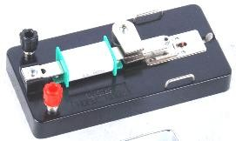

B．“探究小车速度随时间变化的规律” C．“探究加速度与力、质量的关系” D．“探究做功与物体速度变化的关系”

（2）如图甲所示的仪器叫 ▲ 打点计时器，它连接电源时应选用图乙中

的 ▲ 接法。

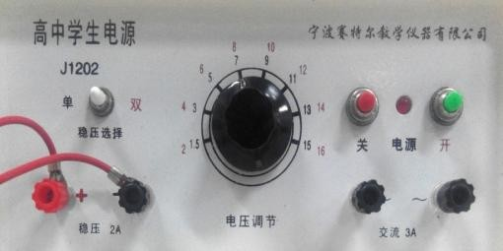

第 17 题图甲

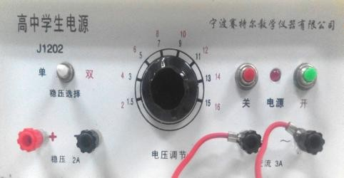

+ -

A 接法

第 17 题图乙

B 接法

（3）图丙是“探究小车的加速度与其质量的关系”实验中得到的一条纸带，打下 *F* 点时小车运动的速

度大小为 ▲ m/s。（保留 3 位有效数字）

*A B C D E F G*

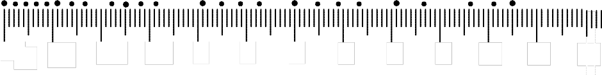

0 cm

1 2 3 4 5 6 7 8 9 10 11 12

第 17 题图丙

18．（5 分）如图甲所示，将一根铜棒和一根锌棒插入一只苹果内，就成了一个简单的“水果电池”。 小明同学做了两个这样的水果电池，并依次进行以下实验：

（1）用多用电表的直流电压（0〜2.5V）挡粗测其中一个水果电池的电动势，指针位置如图乙 所示，其示数为 ▲ V。

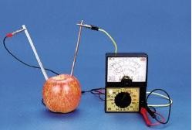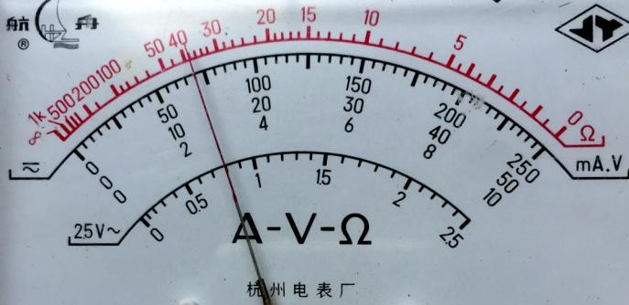

第 18 题图甲 第 18 题图乙

（2）将两个水果电池串联起来组成电池组给“1.5V、0.3A”的小灯泡供电，小灯泡不能发光。 再将多用电表串联在电路中测量电流，发现读数不足 3mA。小灯泡不发光的原因是此电池组的

▲ （填字母）。A．电动势太小 B．内阻太大

（3）用如图丙所示的电路测量该电池组的电动势和内阻，已知定值电阻 *R*0=990Ω ，两只电流表 规格相同，内阻均为 10Ω 。若身边有两种规格的滑动变阻器：A（0〜30Ω ）、B（0〜3kΩ ）， 实验中应该选用的滑动变阻器是 ▲ （填“A”或“B”）。

*I*1/mA

1.8

1.5

*R*0

mA1

第 18 题图丙

mA2

1.2

0.9

0.6

0.3

0 0.6

1.2 1.8 2.4

3.0 *I*2/mA

第 18 题图丁

（4）根据上述实验中两只电流表读数的多组数据，在 *I*1—*I*2 图中描并作出图象，如图丁所示。可求 得该电池组的电动势与内电阻分别为 *E*= ▲ V； *r* = ▲ Ω （*r* 的计算结果保留 2 位 有效数字）。

19．（9 分）某人骑电动自行车经过如图甲所示的铁路涵洞，图乙是其道路示意图，倾斜道路 *AB*、 *CD* 与水平道路 *BC* 的夹角均为 30°，*AD* 与 *BC* 的高度差为 2.5m。当他从 *A* 点下行时，为了避 免因速度过大而造成危险，他适当用力握住手刹，使其所受阻力为人和车总重力的 0.25 倍。已 知人和车的总质量为 *m*=100kg，在 *A* 点时行驶速度很小（可视为零），行驶在 *CD* 段时受到的阻 力恒为其重力的 0.1 倍。求：

（1）车在 *AB* 段下行的加速度大小 *a*1；

（2）车到达 *B* 点时的速度大小 *vB*；

（3）欲使车沿 *CD* 上行而不会减速，电动机工作使车受到的最小牵引力大小 *F*min。

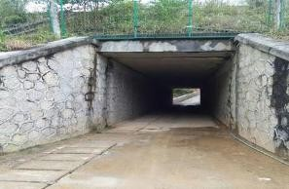

第 19 题图甲

*A*

*h=*2.5m

铁路桥 *D*

30° 30°

*B C*

第 19 题图乙

20．（12 分）某校科技兴趣小组设计了如图所示的赛车轨道，轨道由水平直轨道 *AB*、圆轨道 *BCD* （*B*

点与 *D* 点在同一水平面上但不重合）、水平直轨道 *DE*、圆弧轨道 *EP* 和管道式圆弧轨道 *PF* 组 成，整个轨道处在同一竖直面内，*AB* 段粗糙，其他轨道均光滑，*EO*2 和 *FO*3 均沿竖直方向。已 知 *R*1= 0.5 m，*R*2=1.2 m，*θ* =60°。一遥控电动赛车（可视为质点）质量 *m* =1kg，其电动机 额定输出功率 *P*=10W，静止放在 *A* 点。通电后，赛车开始向 *B* 点运动，*t*0=5s 后关闭电源，赛 车继续运动，到达 *B* 点时速度 *v*B=5m/s 。求： 浙江新高考资料群提供811176101

（1）赛车运动到 *C* 点时的速度及其对轨道的压力；

（2）赛车克服阻力所做的功；

（3）要使赛车沿轨道运动到达 *F* 点水平飞出，且对管道 *F* 处的上壁无压力，赛车的通电时间 应满足的条件。（假定赛车关闭电源时仍处于 AB 轨道上。管道上下壁间距比小车自身高度略大）

*O*2 *F*



C *θ*

*P R*2

*O*1 *R*2 *θ*

*R*1

*A B* (*D*) *E O*3

第 20 题图

21（4分）【加试题】将一劲度系数为*k*的轻质弹簧竖直悬挂，下端系上质量为*m* 的小球，将小球向下 拉离平衡位置后松开，小球上下做简谐运动，其振动周期恰好等于以小球平衡时弹簧的伸长量为摆 长的单摆周期。重力加速度取*g*。则

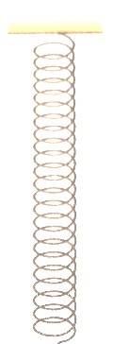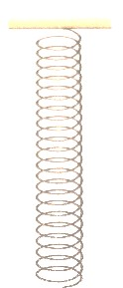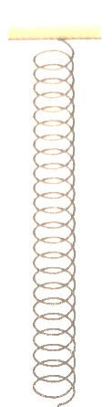

*A*

*A*

(a) (b) (c)

题 21 题图

（1）小球做简谐运动的周期*T*= 。

（2）为验证周期*T*与质量*m*的关系，需多次改变*m*值并测得相应的*T*值，并通过作图法得到周期与质 量的关系。在实验过程中：

① 若在弹性限度内，弹簧的最大伸长量为Δ *L*，则实验时最大振幅A为

② 用停表测量周期*T*，在图示的哪个位置作为计时的开始与终止更好？ （选填 “(*a*)”、“(*b*)”或“(*c*)”）

③ 为方便用作图法处理数据，横坐标表示 ，纵坐标表示 。

22．(10 分)【加试题】间距 *l*=0.20m 的两平行光滑金属导轨由水平部分和倾斜部分平滑连接而成。 垂直于水平导轨放置一质量 *m*=0.01kg、阻值 *R*=0.10Ω 的导体棒 *ab*，位于坐标 *x*0=0.30m 处，如图所 示。水平导轨处于 *B*=0.50T、方向垂直导轨平面的匀强磁场中，磁场左边界位于坐标 *x*=0 处，右边 界位于 *x*= *x*1 处，*x*1 足够大，导体棒出磁场右边界前已达到稳定速度。在倾斜导轨高 *h*=0.2m 处垂直 于导轨静止放置与导体棒 *ab* 相同的导体棒 *cd*。导体棒在运动过程中始终垂直于导轨，不计导轨电阻， 忽略磁场边界效应。求

（1）棒 *cd* 恰好进入磁场左边界时的速度大小；

（2）棒 *cd* 和棒 *ab* 在磁场中运动的最终速度；

（3）cd 棒从进入到离开磁场的过程中，安培力对系统做的总功。

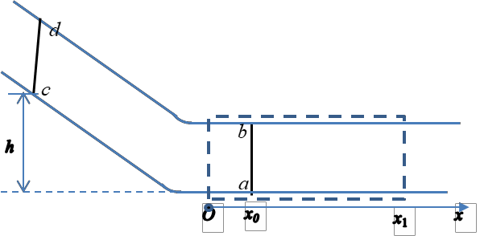

23．(10 分)【加试题】如图所示，在纸面内有一用绝缘材料制成的、边长为 *L* 的正方形框架 *DCEF*， 正方形区域外空间中充满方向垂直于纸面向里的匀强磁场。在正方形 *DC* 中点 *S* 处开有小孔，一比 荷为 *k*（*k* >0）的粒子以速度 *v*0 垂直 *DC* 边从小孔 *S* 射出。若该粒子与正方形框架碰撞时均无能量损 失，且每一次碰撞时速度方向垂直于被碰的边。不计粒子的重力，框架光滑。

（1）若带电粒子以最短的时间打到 *C* 点，求磁感应强度大小 *B*；

（2）保持（1）求得的磁感应强度不变，为使从 *S* 点发出的粒子最终又回到 *S* 点，且运动时间最短， 求带电粒子从 *S* 点发出时的速率 *v* 和最短时间 *t*min；

（3）若磁场是半径为 *a* 的圆柱形区域，如图（2）所示（图中圆为其横截面），圆柱的轴线通过正

方形的中心 *O*，且。要使从 *S* 点发出的粒子最终能回到 *S* 点，求带电粒子速率 *v* 与 *v*0

的关系。

× × ×

× *F* × ×

×

×

× *v*

*D S*

× × ×

× ×

× *E* ×

×

×

*C* ×

× ×

× × ×

× *F* × ×

× ×

×

*O*

×

×

*D S*

× × ×

× ×

× *E* ×

×

×

*C* ×

× ×

第 23 题图 1

第 23 题图 2

